UTILISATION EXCEL : BARRES D’ERREUR
Tableau collaboratif de données | Construction graphique des données statistiques
- Compléter de manière collaborative un tableau pour collecter les données de vos expériences :  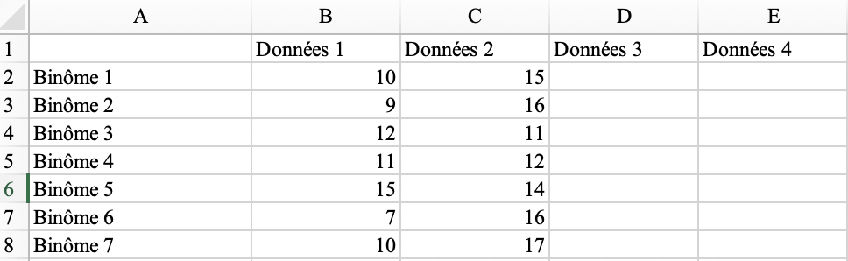  Par exemple les phénotypes de drosophiles pour la mise en évidence des brassages interchromosomique ou intrachromosomique | - Sélectionner les deux premières lignes du second tableau : la ligne des données et la ligne de la moyenne pour construire un histogramme des moyennes de chaque donnée.  - Insérer un diagramme (type de diagramme : histogramme groupé)  - Cliquer sur Ajouter un élément sur le graphique > Barres d’erreurs > Autres options de barres d’erreurs (par défaut des barres d’erreur apparaissent avec une marge d’erreur d’une valeur fixe de 2)  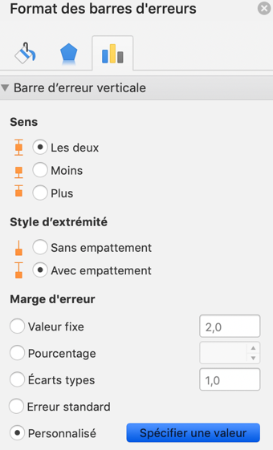  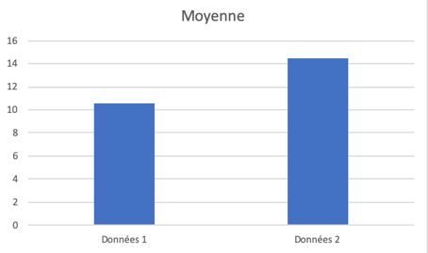  - Cliquer droit sur les barres d’erreur et sélectionner Format des barres d’erreurs  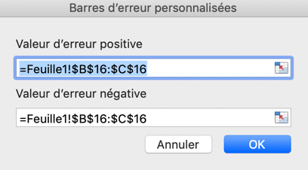  - Sélectionner Personnalisé, puis cliquer sur Spécifier une valeur.  - Compléter les valeurs d’erreur positive et négative en sélectionnant les valeurs de l’intervalle de confiance à 95 %  - Valider en cliquant sur Ok  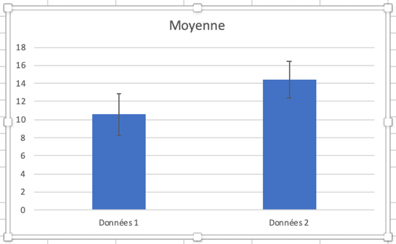  Possibilité de mettre les barres d’erreurs X et Y sur différentes représentations graphiques
Construire un second tableau pour les indicateurs statistiques
- Construire un deuxième tableau pour calculer la moyenne, l’écart type et l’intervalle de confiance à 95% à l’aide du logiciel :
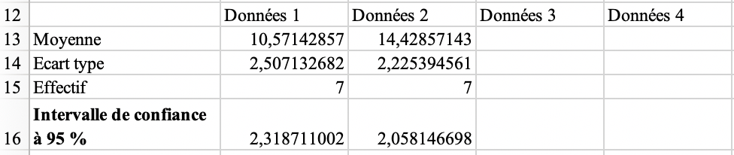
Moyenne : la somme des données divisée par le nombre de données
Écart-type : une mesure de la dispersion des valeurs d'un échantillon statistique
Incertitudes à 95% : la valeur moyenne de la population dont est issu l’échantillon a 95 chances sur 100 de se trouver dans l’intervalle

Formule des indicateurs statistiques
- Entrer les formules suivantes pour calculer à l’aide du logiciel la moyenne, l’écart-type et l’intervalle de confiance à 95%

Intervalle de confiance à 95% : (alpha : 0.05 ;écartype ;effectif)

